Stoßstellenabdeckung 70x110x30mm, St, reinweiß, 9010

OBO Bettermann

Eigenschaften

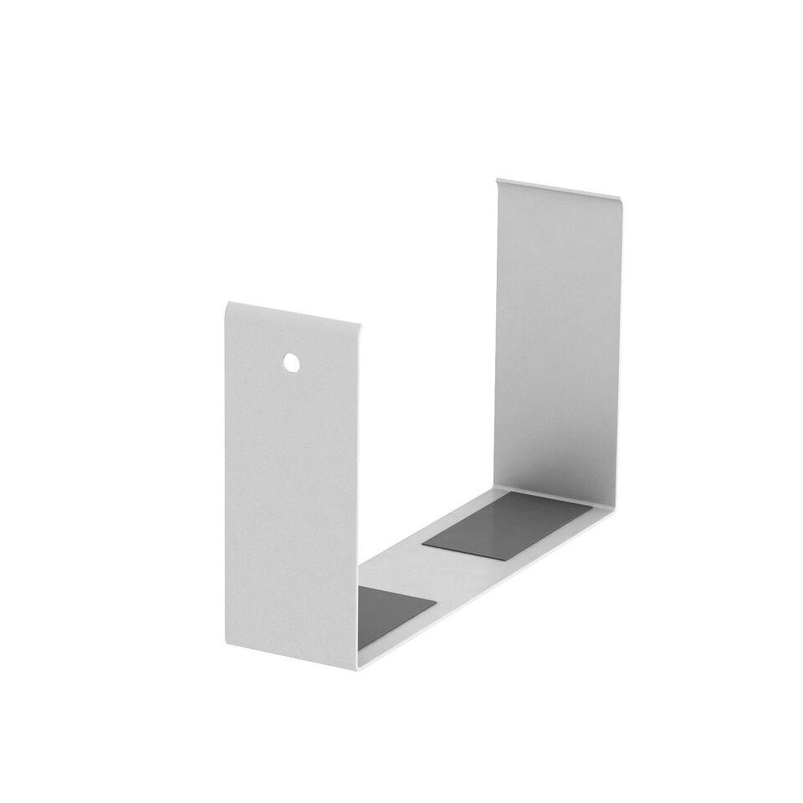

GTIN:

4012195667667

HAN:

6279760

Werkstoff

Stahl

Schlagfestigkeit

IK10

Schutzart (IP)

IP30

Geeignet für Geräteeinbaukanalbreite (mm)

110,00

Geeignet für Geräteeinbaukanaltiefe (mm)

70,00